**《圆（3）》课时作业答案**

**（一）填空题**

1.  2.  3. 

**（二）解答题**

4. 解法一：

∵菱形*ABCD*，∠*DAB*=60°，

∴∠*DCB*=∠*DAB*=60°.

∠*DCA*=∠*DCB*=30°.

*AB*=*AD*=*CD*=*BC*.

∴Δ*ADB*，Δ*DCB*是等边三角形.

∴∠*ADB*=∠*CDB*=60°.

∵*DF*⊥*AB*于点*E*，

∴∠*FDB*=30°.

∴∠*FDC*=∠*FDB*+∠*CDB*=90°.

∵*DF*=*DC*，

∴∠*DFC*=∠*DCF*=45°.

∴∠*ACF*=∠*DCF*∠*DCA*=15°．

解法二：

∵菱形*ABCD*，∠*DAB*=60°，

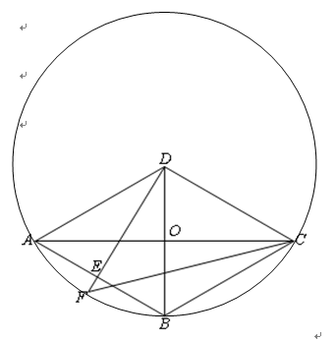∴*AB*=*AD*=*CD*.

∴Δ*ADB*是等边三角形.

∴∠*ADB*=60°.

∵*DF*⊥*AB*于点*E*，

∴∠*ADF*=∠*ADB*=30°.

∵*DF*=*DC*，

∴*AD*=*FD*=*BD*=*CD*.

∴以*D*为圆心，*DA*为半径作圆，点*A*，*F*，*B*，*C*在圆*D*上．

∴∠*ACF*=∠*ADF*=15°．